TC-EN6163编码器规格参数
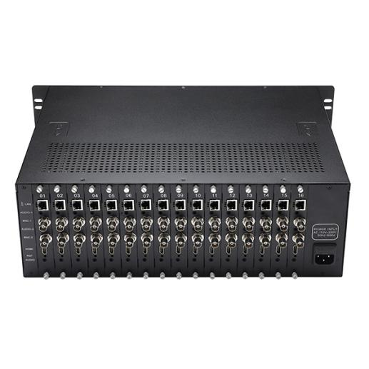

产品型号 | TC-EN6163
输入 | 16路HDMI信号输入，32路CVBS信号输入，48路3.5音频输入
输出 | 16路IP信号输出
视频 | 输入分辨率 | 1920x1080p/1920x1080i/1280x720p/720*576i/720*576 p/640*480i等常规分辨率
视频 | 编码标准 | H.264
视频 | 编码级别 | H.264 BASELINE PROFILE  H.264 MAIN PROFILE  H.264 HIGH PROFILE
视频 | 编码后尺寸 | 640*360~1920*1080（可自定义）
视频 | 视频码率 | CBR/VBR码率控制 16KBIT/S~12MBIT/S
视频 | 视频帧率 | 30帧/60帧
视频 | OSD | 文字、LOGO
音频 | 输入选择 | 16路hdmi内嵌音频，48路3.5MM独立音频,支持音频增益
音频 | 音频编码 | AAC/MP3
音频 | 音频码率 | 24000kb/S--256000kb/S
音频 | 采样率 | 32000、44100等
IP  输出 | 16个RJ45 1000M自适应以太网口，TS标准流，ONVIF协议
系统 | 网络协议 | 支持HTTP、RTSP、RTMP、UDP、组播、单播
系统 | 配置管理 | 支持IE配置、远程升级
通用 | 输入电压 | 220V
通用 | 输出电压 | 12V-2A
通用 | 功耗 | <100W
通用 | 尺寸 | 484mm x 365mm x 148mm(长x宽x高)
通用 | 工作温度 | -20℃+ 60℃
通用 | 工作湿度 | <90%，无冷凝
通用 | 重量 | 7.5KG
我公司保留对产品参数调整权利，如有疑问请联系我们核对

